BỘ GIÁO DỤC VÀ ĐÀO TẠO

**TRƯỜNG ĐẠI HỌC NHA TRANG**

**KHOA CÔNG NGHỆ THÔNG TIN**



**ĐỒ ÁN TỐT NGHIỆP**

**XÂY DỰNG WEBSITE QUẢN LÝ BỆNH NHÂN CHO BỆNH VIỆN ĐA KHOA VẠN NINH**

|  |  |
| --- | --- |
| **Giảng viên hướng dẫn** | **: TS. Phạm Thị Thu Thúy** |
| **Sinh viên thực hiện** | **: Nguyễn Minh Trí** |
| **Mã số sinh viên** | **: 61133202** |

Khánh Hòa, tháng 7 - 2023

TRƯỜNG ĐẠI HỌC NHA TRANG

**KHOA CÔNG NGHỆ THÔNG TIN**

**BỘ MÔN KỸ THUẬT PHẦN MỀM**



**ĐỒ ÁN TỐT NGHIỆP**

**XÂY DỰNG WEBSITE QUẢN LÝ BỆNH NHÂN CHO BỆNH VIỆN ĐA KHOA VẠN NINH**

|  |  |
| --- | --- |
| GVHD | : TS. Phạm Thị Thu Thúy |
| SVTH | : Phạm Việt Thảo |
| MSSV | : 61133202 |

Khánh Hòa, tháng 07 - 2023

**TRƯỜNG ĐẠI HỌC NHA TRANG**

**KHOA CÔNG NGHỆ THÔNG TIN**

**PHIẾU THEO DÕI TIẾN ĐỘ VÀ ĐÁNH GIÁ ĐỒ ÁN TỐT NGHIỆP**

***(Dùng cho CBHD và nộp cùng báo cáo Đồ án của sinh viên)***

**Tên đề tài:** XÂY DỰNG WEBSITE QUẢN LÝ BỆNH NHÂN CHO BỆNH VIỆN ĐA KHOA VẠN NINH.

**Giảng viên hướng dẫn:** TS. Phạm Thị Thu Thúy

**Sinh viên được hướng dẫn:** Nguyễn Minh Trí **MSSV:** 61133202

**Khóa:** 61 **Ngành:** Công nghệ thông tin

|  |  |  |  |  |  |  |  |
| --- | --- | --- | --- | --- | --- | --- | --- |
| **Lần KT** | **Ngày** | | **Nội dung** | | | | **Nhận xét của GVHD** |
| 1 | 27/01 | | Trao đổi đề tài, viết đề cương đề tài | | | |  |
| 2 | 26/02 | | Khảo sát hệ thống quản lý bệnh nhân tại bệnh viện đa khoa Vạn Ninh | | | |  |
| 3 | 05/03 | | Thiết kế hệ thống | | | |  |
| 4 | 12/03 | | Vẽ sơ đồ ERD | | | |  |
| 5 | 20/03 | | Thiết kế cơ sở dữ liệu | | | |  |
| 6 | 03/04 | | Thiết kế vài cài đặt hệ thống | | | |  |
| **Kiểm tra giữa tiến độ của Trưởng BM** | | | | | | | |
| Ngày kiểm tra:  ………………….. | | Đánh giá công việc hoàn thành:………% | | | | Ký tên  …………………... | |
| Được tiếp tục: | | Không tiếp tục: | |
| 8 | |  | | |  |  | |
| 9 | |  | | |  |  | |
| 10 | |  | | |  |  | |
| 11 | |  | | |  |  | |
| 12 | |  | | |  |  | |
| 13 | |  | | |  |  | |
| 14 | |  | | |  |  | |
| 15 | |  | | |  |  | |

**Nhận xét chung** (sau khi sinh viên hoàn thành ĐA/KLTN):

|  |  |  |
| --- | --- | --- |
| Điểm hình thức:………/10 | Điểm nội dung:………/10 | **Điểm tổng kết**:………../10 |

|  |  |  |  |
| --- | --- | --- | --- |
| Đồng ý cho sinh viên: | | Được bảo vệ: | Không được bảo vệ: |
|  | *Khánh Hòa, ngày……tháng……năm…..* | | |
|  | **Giáo viên hướng dẫn**  *(Ký và ghi rõ họ tên)* | | |

**TRƯỜNG ĐẠI HỌC NHA TRANG**

**KHOA CÔNG NGHỆ THÔNG TIN**

**PHIẾU CHẤM ĐIỂM ĐỒ ÁN TỐT NGHIỆP**

**(Dùng cho CBHD và nộp cùng báo cáo ĐA/KLTN của sinh viên)**

Tên đề tài: XÂY DỰNG WEBSITE QUẢN LÝ BỆNH NHÂN CHO BỆNH VIỆN ĐA KHOA VẠN NINH

Chuyên ngành: Công nghệ thông tin

Họ và tên sinh viên: Nguyễn Minh Trí MSSV: 61133202

Người phản biện (học hàm, học vị, họ và tên): TS. Phạm Thị Thu Thúy

Cơ quan công tác: Trường Đại học Nha Trang

**Phần đánh giá và cho điểm của người hướng dẫn (tính theo thang điểm 10)**

|  |  |  |  |  |  |  |
| --- | --- | --- | --- | --- | --- | --- |
| **Tiêu chí đánh giá** | **Trọng số (%)** | **Mô tả chất lượng** | | | | **Điểm** |
| **Giỏi** | **Khá** | **Đạt yêu cầu** | **Không đạt** |
| **9 - 10** | **7 - 8** | **5 - 6** | **< 5** |
| **Xây dựng đề cương nghiên cứu** | **10** |  |  |  |  |  |
| **Tinh thần và thái độ làm việc** | **10** |  |  |  |  |  |
| **Kiến thức và kỹ năng làm việc** | **10** |  |  |  |  |  |
| **Nội dung và kết quả đạt được** | **40** |  |  |  |  |  |
| **Kỹ năng viết và trình bày báo cáo** | **30** |  |  |  |  |  |
| **ĐIỂM TỔNG** | | | | | |  |

*Ghi chú: Điểm tổng làm tròn đến 1 số lẻ.*

**Nhận xét chung** (sau khi sinh viên hoàn thành ĐA/KLTN):

|  |  |  |  |
| --- | --- | --- | --- |
| Đồng ý cho sinh viên: | | Được bảo vệ: | Không được bảo vệ: |
|  | *Khánh Hòa, ngày……tháng……năm…..* | | |
|  | **Cán bộ hướng dẫn**  *(Ký và ghi rõ họ tên)* | | |

**TRƯỜNG ĐẠI HỌC NHA TRANG**

**KHOA CÔNG NGHỆ THÔNG TIN**

**PHIẾU CHẤM ĐIỂM ĐỒ ÁN TỐT NGHIỆP**

**(Dùng cho CBPB và nộp cùng báo cáo ĐA/KLTN của sinh viên)**

Tên đề tài: XÂY DỰNG WEBSITE QUẢN LÝ BỆNH NHÂN CHO BỆNH VIỆN ĐA KHOA VẠN NINH

Chuyên ngành: Công nghệ thông tin

Họ và tên sinh viên: Nguyễn Minh Trí MSSV: 60131426

Người phản biện (học hàm, học vị, họ và tên): TS. Phạm Thị Thu Thúy

Cơ quan công tác: Trường Đại học Nha Trang

**Phần đánh giá và cho điểm của người hướng dẫn (tính theo thang điểm 10)**

|  |  |  |  |  |  |  |
| --- | --- | --- | --- | --- | --- | --- |
| **Tiêu chí đánh giá** | **Trọng số (%)** | **Mô tả chất lượng** | | | | **Điểm** |
| **Giỏi** | **Khá** | **Đạt yêu cầu** | **Không đạt** |
| **9 - 10** | **7 - 8** | **5 - 6** | **< 5** |
| **Xây dựng đề cương nghiên cứu** | **10** |  |  |  |  |  |
| **Tinh thần và thái độ làm việc** | **10** |  |  |  |  |  |
| **Kiến thức và kỹ năng làm việc** | **10** |  |  |  |  |  |
| **Nội dung và kết quả đạt được** | **40** |  |  |  |  |  |
| **Kỹ năng viết và trình bày báo cáo** | **30** |  |  |  |  |  |
| **ĐIỂM TỔNG** | | | | | |  |

*Ghi chú: Điểm tổng làm tròn đến 1 số lẻ.*

**Nhận xét chung:**

|  |  |  |  |
| --- | --- | --- | --- |
| Đồng ý cho sinh viên: | | Được bảo vệ: | Không được bảo vệ: |
|  | *Khánh Hòa, ngày……tháng……năm…..* | | |
|  | **Cán bộ phản biện**  *(Ký và ghi rõ họ tên)* | | |

**II. Phần nhận xét cụ thể (dựa theo phiếu chấm điểm và khung tiêu chí đánh giá theo Rubric)**

**II.1. Hình thức thuyết minh (tỉ trọng 30%)**

***\* Trình bày*** (*Rõ ràng, mạch lạc? Biểu bảng, hình vẽ trình bày rõ ràng, đúng quy cách?...)*

***\* Bố cục và lập luận*** *(Bố cục hợp lý? Tỉ trọng giữa các phần? Cơ sở lập luận?...)*

***\* Văn phong*** *(Gọn gàng, súc tích hay rườm rà, khó hiểu? Lỗi văn phạm và chính tả?…)*

**II.2. Nội dung thuyết minh** (tỉ trọng 30%)

***\* Mục tiêu nghiên cứu*** *(Trình bày rõ ràng? Ý nghĩa khoa học và thực tiễn? Tính khả thi?...)*

***\* Tổng quan tài liệu*** *(Phân tích và đánh giá? Độ tin cậy và chất lượng nguồn tài liệu?…)*

***\* Phương pháp nghiên cứu* (***Hiện đại?**Phù hợp với mục tiêu và nội dung nghiên cứu? Mô tả? Đánh giá và so sánh với các phương pháp khác?…)*

**II.3. Kết quả nghiên cứu (**tỉ trọng 20%)

***\* Kết quả đạt được*** *(Độ**tin cậy? Tính sáng tạo? Giá trị khoa học và thực tiễn?...)*

***\* Kết luận*** *(Đáp ứng mục tiêu nghiên cứu? Quan điểm của cá nhân?....)*

**II.4. MỨC ĐỘ TRÍCH DẪN VÀ SAO CHÉP** (tỉ trọng 20%)

**\* Mức độ trích dẫn *(****Đúng quy định? Trung thực, đầy đủ, rõ ràng? Sắp xếp tài liệu tham khảo?...)*

**\* Mức độ sao chép** *(Tỉ lệ sao chép? Hình thức sao chép?...)*

**(Hình ảnh)**

**KẾT QUẢ KIỂM TRA ĐẠO VĂN BẰNG TURNITIN**

**LỜI CAM ĐOAN CỦA SINH VIÊN VIÊN VỀ LIÊM CHÍNH HỌC THUẬT**

Tôi xin cam đoan rằng đồ án tốt nghiệp Xây dựng website quản lý bệnh nhân cho bệnh viện Đa khoa Vạn Ninh là công trình nghiên cứu của bản thân mình dưới sự hướng dẫn không nhỏ từ giảng viên hướng dẫn TS. Phạm Thị Thu Thúy. Các nhận định được nêu ra trong đồ án là kết quả từ sự khảo sát, nghiên cứu trực tiếp, độc lập, nghiêm túc của bản thân tôi dựa vào các cơ sở tìm kếm, hiểu biết và nghiên cứu tài liệu khoa học khác đã được công bố. Đồ án đảm bảo được tính khách quan, trung thực và khoa học, không có bất kì hành vi sao chép hay gian lận trong quá trình thực hiện.

**LỜI CẢM ƠN**

Em xin được gửi lời cảm ơn sâu sắc đến giáo viên hướng dẫn TS. Phạm Thị Thu Thúy đã tận tình hướng dẫn và hỗ trợ trong suốt quá trình thực hiện đồ án tốt nghiệp. Đồng thời em cũng xin cảm ơn quý thầy cô trong quá trình em thực hiện và bảo vệ đề tài đã cho em những lời khuyên và lời nhật xét để giúp đề tài của em được hoàn thiện hơn.

Em rất biết ơn đến sự quan tâm và giúp đỡ của quý thầy, cô khoa Công Nghệ Thông Tin, Trường Đại học Nha Trang trong suốt bốn năm qua vì đã truyền đạt những kiến thức quan trọng trong khoảng thời gian em học tập ở đây. Vì vậy việc thực hiền Đồ án tốt nghiệp không chỉ là nhiệm vụ để hoàn thành quá trình học tập mà còn giúp em hệ thống lại kiến thức, áp dụng lại những điều mình đã học, phát triển khả năng tư duy và giải quyết vấn đề.

Nhân tiện em cũng xin cảm ơn chân thành đến gia đình và bạn bè vì đã ủng hộ, đồng hành và động viên em trong suốt khoảng thời gian vừa qua.

Quá trình nhiên cứu và thực hiện đồ án của mình, em sẽ không tránh khỏi những sai sót, vì vậy em hi vọng sẽ nhận được những lời đóng góp từ thầy cô và bạn bè để giúp đề tài của em ngày càng hoàn thiện hơn.

Xin chân thành cám ơn!

Sinh viên

Nguyễn Minh Trí

**MỤC LỤC**

**PHẦN MỞ ĐẦU** 14

**CHƯƠNG I MÔ TẢ BÀI TOÁN VÀ GIẢI PHÁP** 15

1.1 Giới thiệu về bệnh viện Đa khoa Vạn Ninh 15

1.2 Mô tả hoạt động của bệnh viện Đa khoa Vạn Ninh 16

1.3 Mô hình hóa kết quả sau khi khảo sát 19

1.3.1 Biểu đồ hoạt động nghiệp vụ khám bệnh 19

1.3.2 Biểu đồ hoạt động nghiệp vụ điều trị bệnh 20

1.3.3 Biểu đồ hoạt động nghiệp theo dõi hồ sơ bệnh nhân 21

1.3.4 Biểu đồ hoạt động nghiệp vụ thu viện phí 22

1.3.5 Biểu đồ hoạt động nghiệp vụ báo cáo 23

1.4 Ưu điểm và nhược điểm cả mô hình hiện tại 23

1.4.1 Ưu điểm 23

1.4.2 Nhược điểm 23

1.4.5 Đề xuất 23

**CHƯƠNG II PHÂN TÍCH THIẾT KẾ HỆ THỐNG** 24

2.1 Phân tích hệ thống 24

2.1.1 Biểu đồ ngữ cảnh hệ thống 24

2.1.2 Biểu đồ phân rã chức năng 24

2.1.3 Danh sách các hồ sơ dữ liệu sử dụng 25

2.1.4 Sơ đồ luồng dữ liệu 26

2.2 Thiết kế hệ thống 31

2.2.1 Mô hình liên kết thực thể ER 31

2.2.2 Mô hình quan hệ 38

**CHƯƠNG III CÀI ĐẶT CHƯƠNG TRÌNH** 48

3.1 Giao diện chính 48

3.2 Các giao diện cập nhật, xử lý dữ liệu 48

**KẾT LUẬN** 49

**TÀI LIỆU THAM KHẢO** 50

**MỤC LỤC DANH MỤC HÌNH ẢNH**

Hình 1.1 Luồng chức năng mô tả nghiệp vụ khám bệnh. 19

Hình 1.2 Luồng chức năng mô tả nghiệp vụ điều trị bệnh. 20

Hình 1.3 Luồng chức năng mô tả nghiệp vụ theo dõi hồ sơ bệnh nhân. 21

Hình 1.4 Luồng chức năng mô tả nghiệp vụ thu viện phí. 22

Hình 1.5 Luồng chức năng mô tả nghiệp vụ báo cáo. 23

Hình 2.1 Biểu đồ ngữ cảnh hệ thống quản lý bệnh viện. 24

Hình 2.2 Biểu đồ phân rã chức năng. 24

Hình 2.3 Sơ đồ luồng dữ liệu mức 0. 26

Hình 2.4 Sơ đồ luồng dữ liệu mức 1 tiến trình 1.0 quản lý tài khoản. 27

Hình 2.5 Sơ đồ luồng dữ liệu mức 1 tiến trình 2.0 đặt lịch khám. 27

Hình 2.6 Sơ đồ luồng dữ liệu mức 1 tiến trình 3.0 khám bệnh. 28

Hình 2.7 Sơ đồ luồng dữ liệu mức 1 tiến trình 4.0 điều trị bệnh. 28

Hình 2.8 Sơ đồ luồng dữ liệu mức 1 tiến trình 5.0 theo dõi hồ sơ bệnh nhân. 29

Hình 2.9 Sơ đồ luồng dữ liệu mức 1 tiến trình 6.0 thanh toán viện phí. 29

Hình 2.10 Sơ đồ luồng dữ liệu mức 1 tiến trình 7.0 báo cáo. 30

Hình 2.11 Xác định kiểu liên kết quản lý. 32

Hình 2.12 Xác định kiểu liên kết cung cấp thuốc. 32

Hình 2.13 Xác định kiểu liên kết sở hữu. 33

Hình 2.14 Xác định kiểu liên kết đăng ký lịch khám. 33

Hình 2.15 Xác định kiểu liên kết khám bệnh. 34

Hình 2.16 Xác định kiểu liên kết xét nghiệm. 34

Hình 2.17 Xác định kiểu liên kết kê đơn. 35

Hình 2.18 Xác định kiểu liên kết sử dụng. 35

Hình 2.19 Xác định kiểu liên kết điều trị. 36

Hình 2.20 Xác định kiểu liên kết thanh toán. 36

Hình 2.21 Mô hình liên kết thực thể ER. 37

Hình 2.22 Mô hình quan hệ. 47

**MỤC LỤC DANH MỤC BẢNG BIỂU**

*Bảng 2.1 Danh sách các hồ sơ tài liệu cần sử dụng.* 19

*Bảng 2.2 Xác định các thực thể.* 25

*Bảng 2.3 Đặc tả cơ sở dữ liệu bảng bệnh nhân.* 32

*Bảng 2.4 Đặc tả cơ sở dữ liệu bảng nhà cung cấp.* 32

*Bảng 2.5 Đặc tả cơ sở dữ liệu bảng khoa.* 33

*Bảng 2.6 Đặc tả cơ sở dữ liệu bảng bác sĩ.* 33

*Bảng 2.7 Đặc tả cơ sở dữ liệu bảng thuốc.* 34

*Bảng 2.8 Đặc tả cơ sở dữ liệu bảng phiếu thuốc.* 34

*Bảng 2.9 Đặc tả cơ sở dữ liệu bảng phiếu thuốc.* 34

*Bảng 2.10 Đặc tả cơ sở dữ liệu bảng bệnh.* 35

*Bảng 2.11 Đặc tả cơ sở dữ liệu bảng khám sơ bộ.* 35

*Bảng 2.12 Đặc tả cơ sở dữ liệu bảng chi tiết khám bệnh.* 35

*Bảng 2.13 Đặc tả cơ sở dữ liệu bảng loại xét nghiệm.* 35

*Bảng 2.14 Đặc tả cơ sở dữ liệu bảng phiếu xét nghiệm.* 36

*Bảng 2.15 Đặc tả cơ sở dữ liệu bảng hồ sơ bệnh án.* 36

*Bảng 2.16 Đặc tả cơ sở dữ liệu bảng loại dịch vụ.* 36

*Bảng 2.17 Đặc tả cơ sở dữ liệu bảng dịch vụ khám.* 37

*Bảng 2.18 Đặc tả cơ sở dữ liệu bảng chi tiết dịch vụ khám.* 37

*Bảng 2.19 Đặc tả cơ sở dữ liệu bảng nhân viên.* 37

*Bảng 2.20 Đặc tả cơ sở dữ liệu bảng biên lai.* 38

*Bảng 2.21 Đặc tả cơ sở dữ liệu bảng bảo hiểm.* 38

*Bảng 2.22 Đặc tả cơ sở dữ liệu bảng loai bảo hiểm.* 38

*Bảng 2.23 Đặc tả cơ sở dữ liệu bảng phiếu nhập.* 39

*Bảng 2.24 Đặc tả cơ sở dữ liệu bảng đăng chi tiết phiếu nhập.* 39

*Bảng 2.25 Đặc tả cơ sở dữ liệu bảng quản trị viên.* 39

# **PHẦN MỞ ĐẦU**

# **CHƯƠNG I MÔ TẢ BÀI TOÁN VÀ GIẢI PHÁP**

## **Giới thiệu về bệnh viện Đa khoa Vạn Ninh**

**\* Giới thiệu tổng quan về bệnh viện:**

Tiền thân của bệnh viện Đa khoa Vạn Ninh trước đây là Trạm Y tế Vạn Ninh được thành lập vào ngày 21/07/1990, sau đó trạm y tế được nâng cấp thành Bệnh viện Đa khoa Vạn Ninh. Với mong muốn cung cấp các dịch vụ giải quyết nhu cầu chăm sóc sức khỏe của nhân dân trong và ngoài địa bàn huyện Vạn Ninh, bệnh viện Đa khoa Vạn Ninh được khởi công vào ngày 26/03/2010 và đi vào chính thức đi vào hoạt động ngày 23/02/2014.

Được biết đến là một trong nhưng bệnh viện lớn nhất trong địa bàn huyện, diện tích xây dựng là 13.488 m2, quy mô hơn 400 giường bệnh cùng với đầy đủ các trang thiết bị hiện đại. Hiện bệnh viện đang có 9 chuyên khoa chính và các khoa hỗ trợ, điều đó sẽ giúp bệnh viện sẽ đáp ứng được các nhu cầu thiết yếu về khám chữa bệnh cũng như các dịch vụ chăm sóc sức khỏe cho những người đến đây.

**\* Địa chỉ bệnh viện:**

Địa chỉ: Thôn Tân Đức Đông, Xã Vạn Lương, Huyện Vạn Ninh, Tỉnh Khánh Hoà.

Điện thoại: 058.3840250, Di động : 0965281515, Fax: 058.3840250.

**\* Chức năng và nhiệm vụ của bệnh viện:**

- Cung cấp các dịch vụ chăm sóc sức khỏe như: cấp cứu, khám bệnh và chữa bệnh.

- Tham gia trong các công tác đào tạo và phát triển các cán bộ y tế.

- Tham gia nghiên cứu và ứng dụng khoa học vào y tế.

- Phối hợp với các đơn vị liên quan để thực hiện các chương trình nâng cao sức khỏe cộng đồng, ứng biến với dịch bệnh nếu có.

- Hỗ trợ tài chính và các chế độ bảo hiểm y tế.

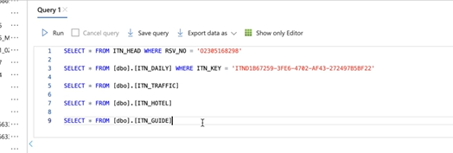

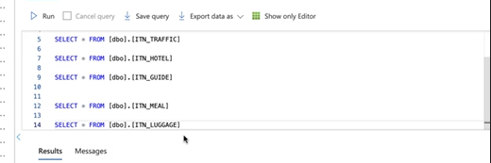

**\* Quy mô và năng lực:**

- Đội cấp cứu ngoại viện và các xe cấp cứu trực tại chỗ luôn trong trạng thái sẵn sàng thực hiện các công tác khám chữa bệnh bên ngoài bệnh viện.

- Với quy mô hơn 400 giường bệnh, sẵn sàng tiếp nhận các bệnh nhân khám chữa bệnh nội trú hoặc ngoại trú, trong địa bàn huyện hoặc được chuyển đến từ các trạm y tế lân cận.

- Đa dạng khoa phòng, giải quyểt được hầu hết các loại bệnh thông thường.

- Tổ chức khám và chứng nhận sức khỏe theo quy định của Nhà Nước đề ra.

- Hiện tại là cơ sở thực tế cho trường cao đẳng y tế Khánh Hòa.

**\* Các thành tựu nổi bật:**

- Áp dụng được công nghệ thông tin trong quản lý bệnh viện: sử dụng phần mềm bảo hiểm y tế trong đăng ký khám bệnh, bệnh viện sử dụng phần mềm Medinfo trong công tác quản lý thuốc,...

- Đã và đang hoàn thành tốt danh mục về kỹ thuật bệnh viện hạng III, đang thực hiện một số kỹ thuật bệnh viện hạng I và II.

- Có sự kết hợp giữa y học cỗ truyền và y học hiện đại trong công tác khám chữa bệnh.

## **1.2 Mô tả hoạt động của bệnh viện Đa khoa Vạn Ninh**

**\* Hoạt động khám bệnh:**

Quy trình khám bệnh tại bệnh viện vô cùng đơn giản, bệnh nhân khi muốn khám bệnh tại đây chỉ cần đem theo giấy tờ cá nhân, bảo hiểm y tế và sổ khám bệnh (nếu có) khi đến bệnh viện. Đầu tiên bệnh nhân cần đến quầy tiếp bệnh nhân, khai thông tin cơ bản, lấy số và chờ đợi tới lượt mình được gọi tên. Tiếp theo, bệnh nhân được nhận phiếu khám bệnh, nếu bệnh nhân chưa có sổ khám bệnh sẽ được cung cấp. Bệnh nhân đóng tiền phí khám bệnh, sau đó bệnh nhân đến phòng khám được chỉ định. Tiếp theo bệnh nhân đến phòng khám đã được chỉ định, chờ đến lượt bản thân và vào khám. Sau khi trình bày bệnh tình với bác sĩ, nhận chuẩn đoán và chỉ định thực hiện các xét nghiệm nếu cần thiết. Nếu được chỉ định đi xét nghiệm, tiến đến phòng xét nghiệm thực hiện các xét nghiệm đã được yêu cầu và đợi kết quả. Sau khi xét nghiệm, bệnh nhân đem kết quả xét nghiệm lại quay lại phòng khám bệnh cho bác sĩ chuẩn đoán bệnh. Bác sĩ sẽ đưa ra quyết định khám chữa bệnh, ngày tái khám hoặc nhập viện nếu cần. Cuối cùng bệnh nhân nhận đơn thuốc từ bác sĩ kê nếu có, lấy thuốc từ quầy thuốc của bệnh viện hoặc tự mua ở các quầy thuốc khác.

**\* Hoạt động điều trị bệnh:**

Đối với bệnh nhân khám ngoại trú, trình tự điều trị bệnh tương tự như trình tự khám bệnh.

Đối với bệnh nhân khám nội trú cần nhập viện chữa trị và theo dõi, bệnh nhân sẽ được điều trị một cách kỹ càng hơn. Mỗi giường bệnh nhân đều có một bảng theo dõi, theo định kỳ, các bác sĩ sẽ đến khám lại cho bệnh nhân, kê thuốc. Đối với các trường hợp nặng hơn, ngoài việc được theo dõi hằng ngày bời y bác sĩ, các bệnh nhân sẽ được theo dõi xuyên suốt với máy móc y tế. Trong suốt quá trình điều trị bệnh tại bệnh viện, cùng với bảng theo dõi hằng ngày, bác sĩ sẽ lập một hồ sơ bệnh án dành riêng cho từng bệnh nhân, căn bệnh cũng như diễn biến quá trình điều trị bệnh mà bệnh nhân mắc phải.

Hàng ngày, bệnh nhân sẽ được bác sĩ và y tá theo dõi và chăm sóc. Thời gian uống thuốc, thăm khám đều được ghi lại vào bảng theo dõi của từng giường bệnh.

Trong quá trình điều trị bệnh tại bệnh viện, bệnh nhân có thể sẽ phải sử dụng một số dịch phục vụ cho quá trình khám chữa bệnh diễn ra hiệu quả hơn: chụp X-quang, siêu âm, nội soi,...

**\* Hoạt động theo dõi hồ sơ bệnh nhân:**

Trong quá trình theo dõi bệnh nhân, bác sĩ và y tá có thể sẽ cập nhật lại hồ sơ bệnh án cho bệnh nhân, song nhiệm vụ theo dõi, kiểm tra lại và cập nhật hồ sơ bệnh án chính xác cho bệnh nhân thuộc về bộ phận y vụ. Mọi hành động sử dụng dịch vụ khám chữa bệnh đều được y vụ cập nhật lại trên hồ sơ và trên hệ thống của bệnh viện. Sau khi bệnh nhân kết thúc quá trình điều trị, y vụ lập bảng chi phí khám bệnh của bệnh nhân và gửi tới phòng tài vụ. Chi phím khám bệnh sẽ được phòng tài vụ lập thành biên lai viện phí.

**\* Hoạt động thu viện phí:**

Đối với bệnh nhân không điều trị nội trú tại bệnh viện, thực hiện thanh toán chi phí khám bệnh tại quầy thanh toán trước khi tham gia các quy trình khám bệnh. Ngược lại, đối với bệnh nhân điều trị nội trú, bệnh nhân cần đóng tiền nhập viện để nhập và điều trị nội trú tại bệnh viện. Khi bệnh nhân muốn xuất viện, bệnh nhân cần tới quầy thanh toán để đóng viện phí là các chi phí phát sinh trong quá trình bệnh nhân được khám chữa bệnh ở đây. Các y tá ở quầy sẽ kiểm tra thông tin bệnh nhân, xuất hóa đơn, sau khi bệnh nhân thanh toán xong cần quay lại phòng y vụ hoàn thành thủ tục ra viện và nhận giấy xuất viện. Tất cả bệnh nhân có bảo hiểm y tế sẽ được hưởng các quyền lợi theo chính sách của thẻ.

**\* Hoạt động báo cáo:**

Nhân viên bệnh viện tiến hành ghi giữ bằng tài liệu giấy và nhập liệu vào hệ thống thông tin của bệnh nhân: hồ sơ bệnh án, các dịch vụ đã sử dụng, phiếu thuốc, chi phí khám bệnh,...Lập báo cáo theo kỳ hoặc khi có yêu cầu từ ban lãnh đạo.

## **1.3 Mô hình hóa kết quả sau khi khảo sát**

### **1.3.1 Biểu đồ hoạt động nghiệp vụ khám bệnh**

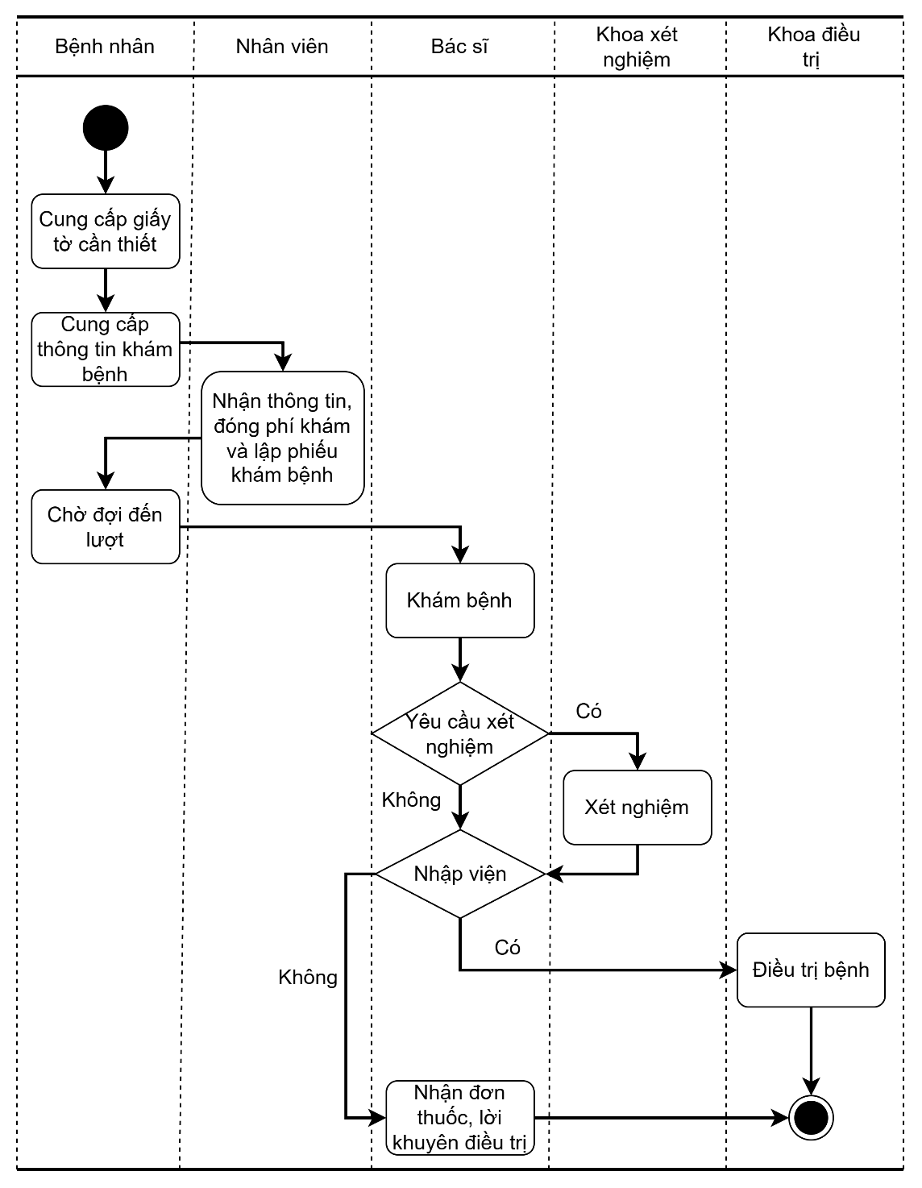

Hình 1.1 Luồng chức năng mô tả nghiệp vụ khám bệnh.

### **1.3.2 Biểu đồ hoạt động nghiệp vụ điều trị bệnh**

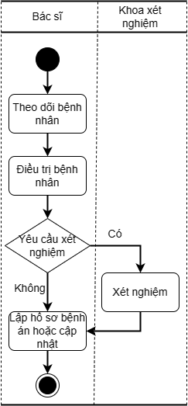

Hình 1.2 Luồng chức năng mô tả nghiệp vụ điều trị bệnh.

### **1.3.3 Biểu đồ hoạt động nghiệp theo dõi hồ sơ bệnh nhân**

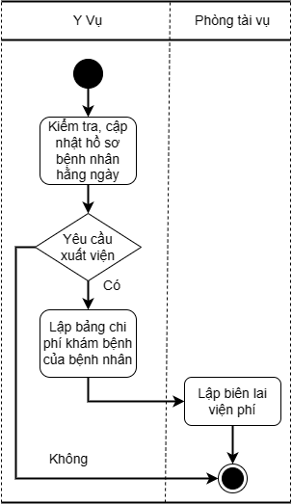

Hình 1.3 Luồng chức năng mô tả nghiệp vụ theo dõi hồ sơ bệnh nhân.

### **1.3.4 Biểu đồ hoạt động nghiệp vụ thu viện phí**

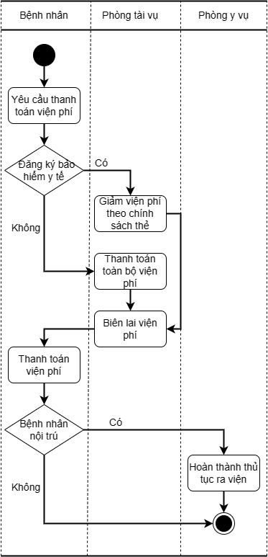

Hình 1.4 Luồng chức năng mô tả nghiệp vụ thu viện phí.

### **1.3.5 Biểu đồ hoạt động nghiệp vụ báo cáo**

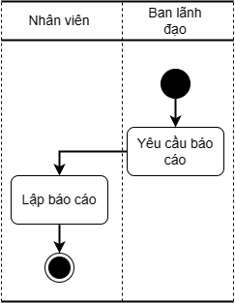

Hình 1.5 Luồng chức năng mô tả nghiệp vụ báo cáo.

## **1.4 Ưu điểm và nhược điểm cả mô hình hiện tại**

### **1.4.1 Ưu điểm**

- Có tính truyền thống và mang tính thực tiễn cao.

- Dễ sử dụng, dễ đào tạo.

- Không đòi hỏi trình độ chuyên môn cao về công nghệ.

### **1.4.2 Nhược điểm**

- Chưa áp dụng nhiều công nghệ vào quá trình quản lý bệnh viện.

- Quá trình đặt lịch khám diễn ra vẫn còn khá thủ công.

### **1.4.5 Đề xuất**

- Xây dựng thêm chức năng đặt lịch khám bệnh.

- Lưu trữ thông tin bệnh nhân bằng hệ thống, xây dựng phương thức cập nhật, tìm kiếm hỗ trợ y bác sĩ.

- Phân quyền người dùng rõ ràng, bảo mật thông tin bệnh nhân.

# **CHƯƠNG II PHÂN TÍCH THIẾT KẾ HỆ THỐNG**

## **2.1 Phân tích hệ thống**

### **2.1.1 Biểu đồ ngữ cảnh hệ thống**

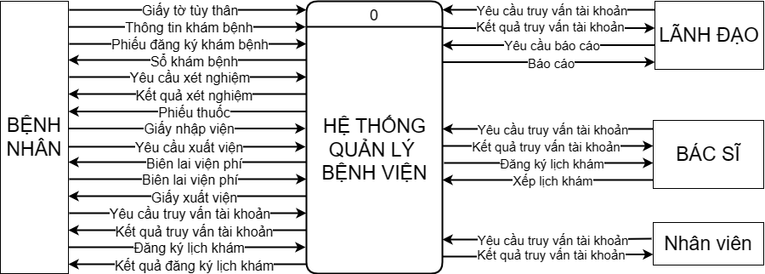

Hình 2.1 Biểu đồ ngữ cảnh hệ thống quản lý bệnh viện.

### **2.1.2 Biểu đồ phân rã chức năng**

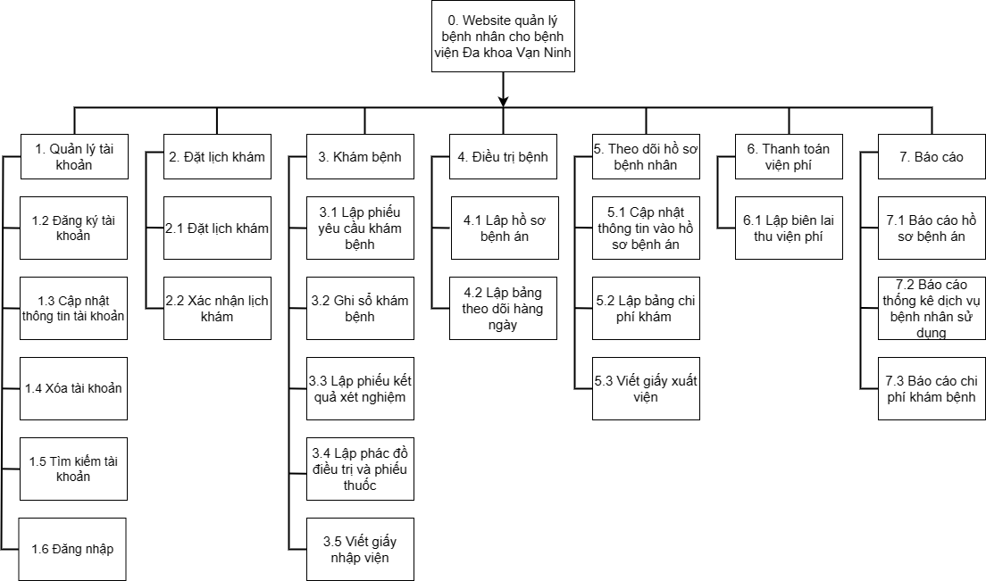

Hình 2.2 Biểu đồ phân rã chức năng.

### **2.1.3 Danh sách các hồ sơ dữ liệu sử dụng**

|  |
| --- |
| d1 Sổ khám sức khỏe  d2 Phiếu xét nghiệm  d3 Giấy nhập viện  d4 Phiếu đăng ký khám bệnh  d5 Phiếu thuốc  d6 Hồ sơ bệnh án  d7 Bảng chi phí khám bệnh  d8 Bảng thống kê dịch vụ bệnh nhân sử dụng  d9 Giấy ra viện  d10 Báo cáo hồ sơ bệnh án  d11 Báo cáo thống kê dịch vụ bệnh nhân sử dụng  d12 Báo cáo viện phí  d13 Biên lai thu viện phí |

*Bảng 2.1 Danh sách các hồ sơ tài liệu cần sử dụng.*

### **2.1.4 Sơ đồ luồng dữ liệu**

**2.1.4.1 Sơ đồ luồng dữ liệu mức 0**

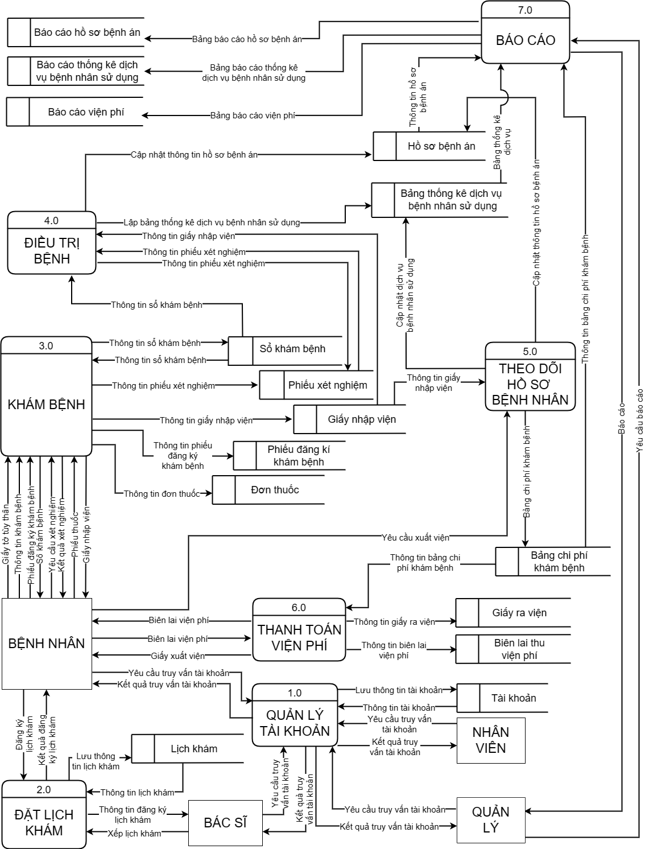

Hình 2.3 Sơ đồ luồng dữ liệu mức 0.

**2.1.4.2 Sơ đồ luồng dữ liệu mức 1**

a) Sơ đồ luồng dữ liệu mức 1 của tiến trình 1.0 quản lý tài khoản:

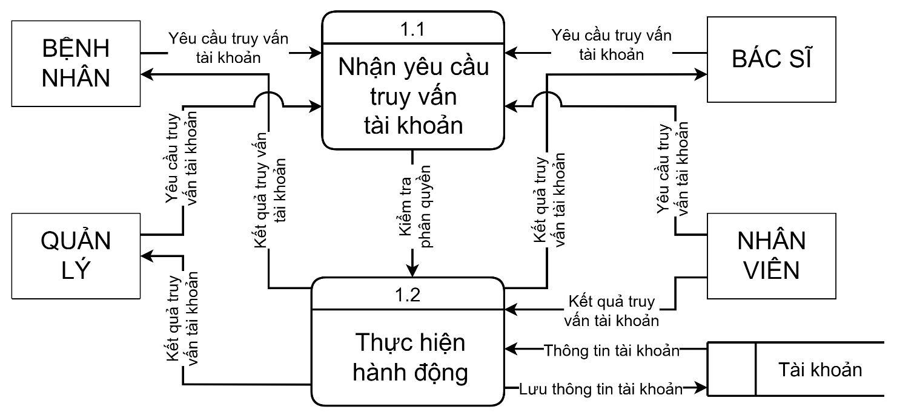

Hình 2.4 Sơ đồ luồng dữ liệu mức 1 tiến trình 1.0 quản lý tài khoản.

b) Sơ đồ luồng dữ liệu mức 1 của tiến trình 2.0 đặt lịch khám:

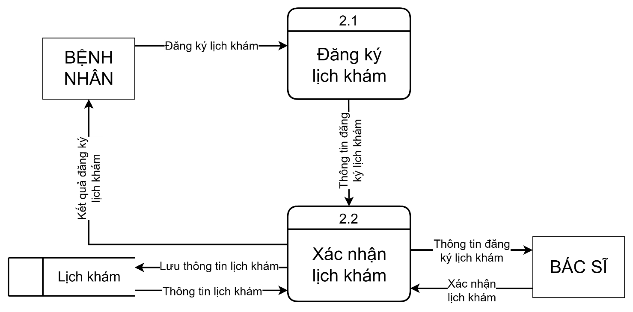

Hình 2.5 Sơ đồ luồng dữ liệu mức 1 tiến trình 2.0 đặt lịch khám.

c) Sơ đồ luồng dữ liệu mức 1 của tiến trình 3.0 khám bệnh:

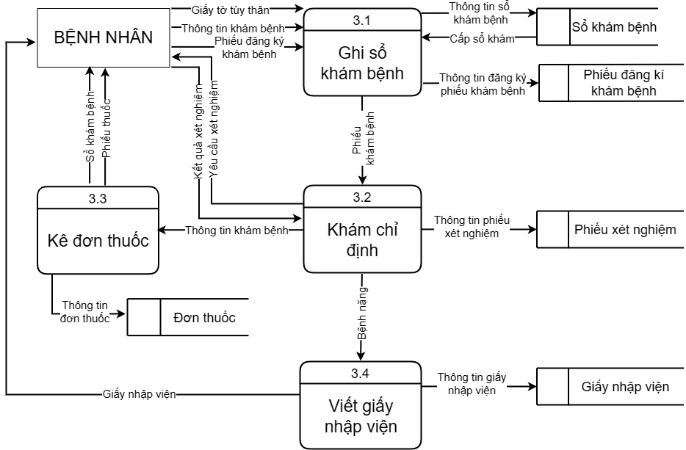

Hình 2.6 Sơ đồ luồng dữ liệu mức 1 tiến trình 3.0 khám bệnh.

d) Sơ đồ luồng dữ liệu mức 1 của tiến trình 4.0 điều trị bệnh:

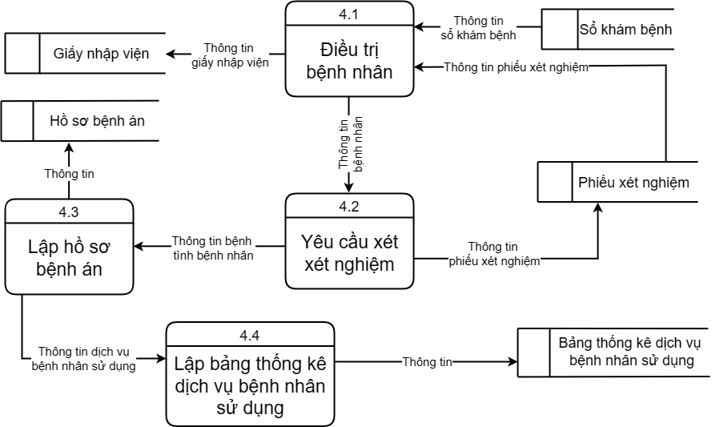

Hình 2.7 Sơ đồ luồng dữ liệu mức 1 tiến trình 4.0 điều trị bệnh.

d) Sơ đồ luồng dữ liệu mức 1 của tiến trình 5.0 điều theo dõi hồ sơ bệnh nhân:

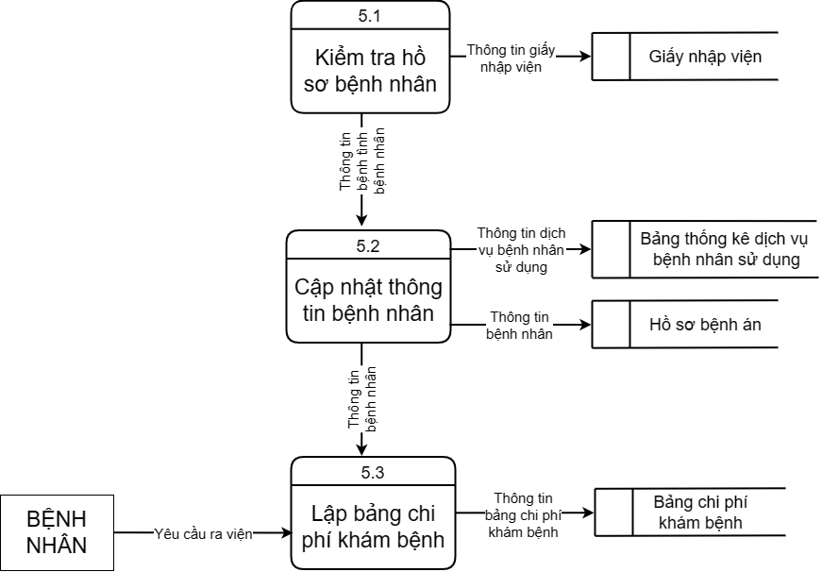

Hình 2.8 Sơ đồ luồng dữ liệu mức 1 tiến trình 5.0 theo dõi hồ sơ bệnh nhân.

e) Sơ đồ luồng dữ liệu mức 1 của tiến trình 6.0 điều thanh toán viện phí:

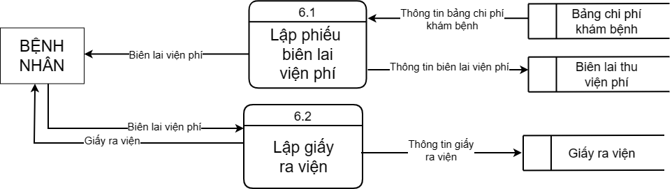

Hình 2.9 Sơ đồ luồng dữ liệu mức 1 tiến trình 6.0 thanh toán viện phí.

f) Sơ đồ luồng dữ liệu mức 1 của tiến trình 7.0 báo cáo:

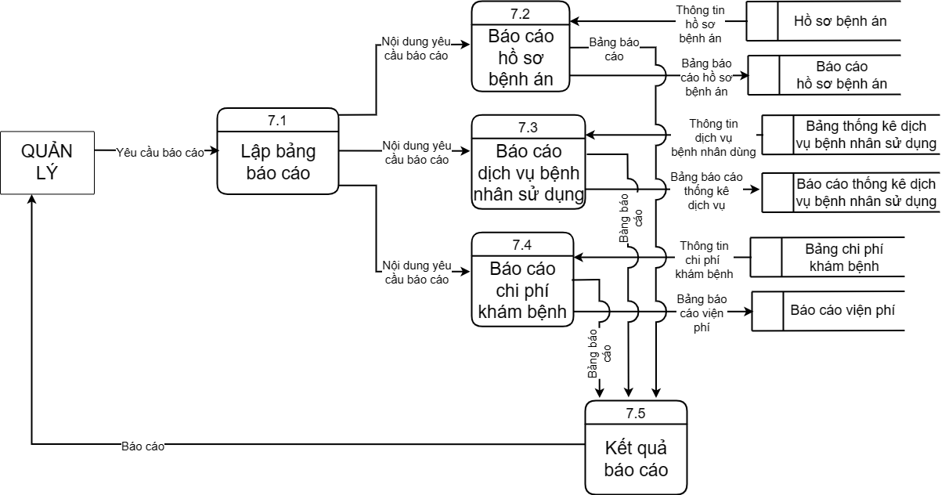

Hình 2.10 Sơ đồ luồng dữ liệu mức 1 tiến trình 7.0 báo cáo.

## **2.2 Thiết kế hệ thống**

### **2.2.1 Mô hình liên kết thực thể ER**

a) Các kiểu thực thể

|  |  |  |
| --- | --- | --- |
| **Kiểu thực thể** | **Các thuộc tính** | **Thuộc tính khóa** |
| BỆNH NHÂN | Mã bệnh nhân, tên bệnh nhân, ngày sinh, email, giới tính, số điện thoại, căn cước công dân, mã bảo hiểm, nghề nghiệp, tên tài khoản, mật khẩu. | Mã bệnh nhân |
| BÁC SĨ | Mã bác sĩ, mã khoa, tên bác sĩ, địa chỉ, số điện thoại, giới tính, ngày sinh, trình độ, chuyên môn, chức vụ, tên tài khoản, mật khẩu. | Mã bác sĩ |
| KHOA | Mã khoa, tên khoa, chuyên môn. | Mã khoa |
| NHÂN VIÊN | Mã nhân viên, tên nhân viên, ngày sinh, địa chỉ, giới tính, chức vụ, số điện thoại, tên tài khoản, mật khẩu. | Mã nhân viên |
| BỆNH | Mã bệnh, tên bệnh, triệu chứng. | Mã bệnh |
| LOẠI BẢO HIỂM | Mã loại bảo hiểm, tên loại bảo hiểm, mức hưởng. | Mã loại bảo hiểm |
| LOẠI XÉT NGHIỆM | Mã xét nghiệm, tên loại xét nghiệm, đơn giá. | Mã xét nghiệm |
| THUỐC | Mã thuốc, tên thuốc, đơn giá, đơn vị tính, cách dùng, thành phần, hạng sử dụng, hãng sản xuất, ngày sản xuất. | Mã thuốc |
| NHÀ CUNG CẤP | Mã nhà cung cấp, tên nhà cung cấp, địa chỉ, số điện thoại, email, quốc gia. | Mã nhà cung cấp |
| LOẠI DỊCH VỤ | Mã dịch vụ, tên dịch vụ, áp dụng mức hưởng, đơn giá. | Mã dịch vụ |

*Bảng 2.2 Xác định các thực thể.*

b) Xác định các liên kết



Hình 2.11 Xác định kiểu liên kết quản lý.

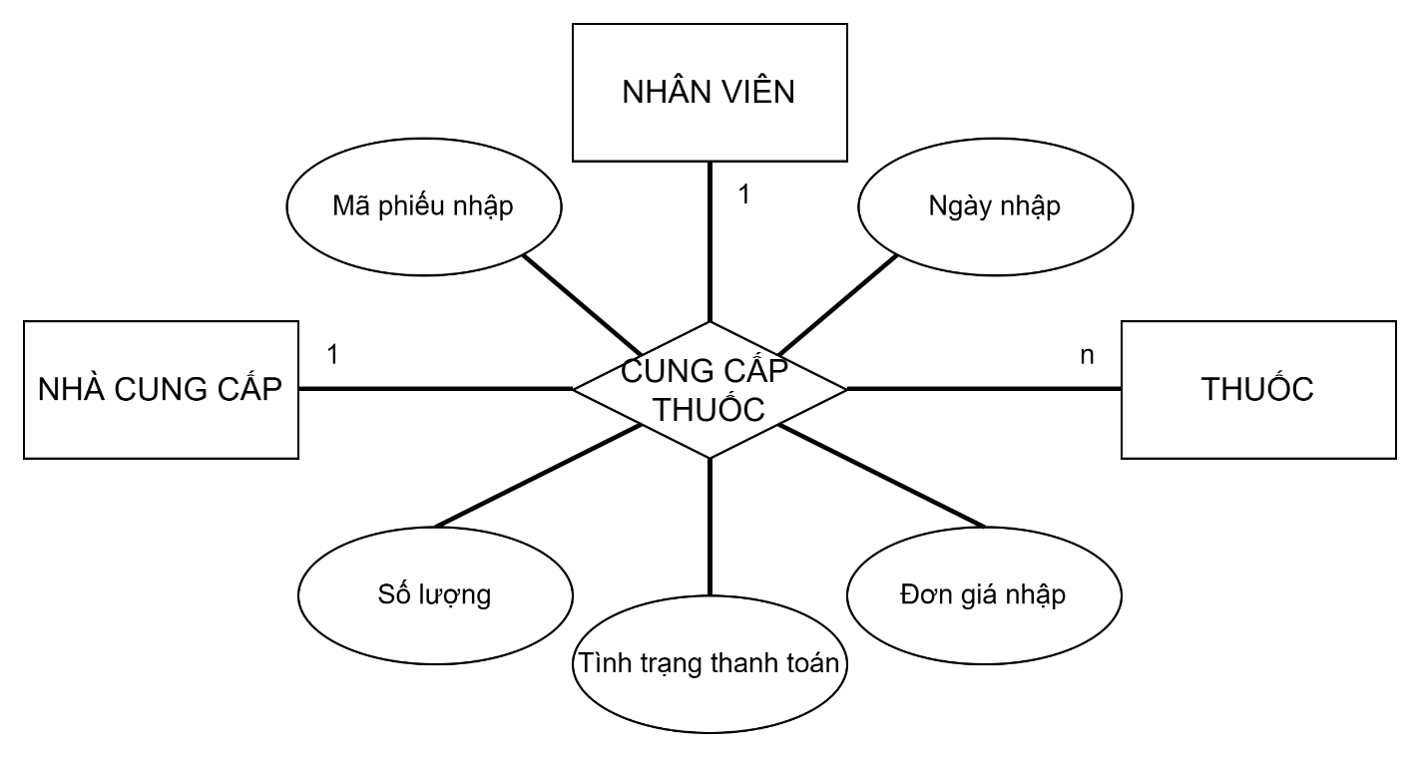

Hình 2.12 Xác định kiểu liên kết cung cấp thuốc.

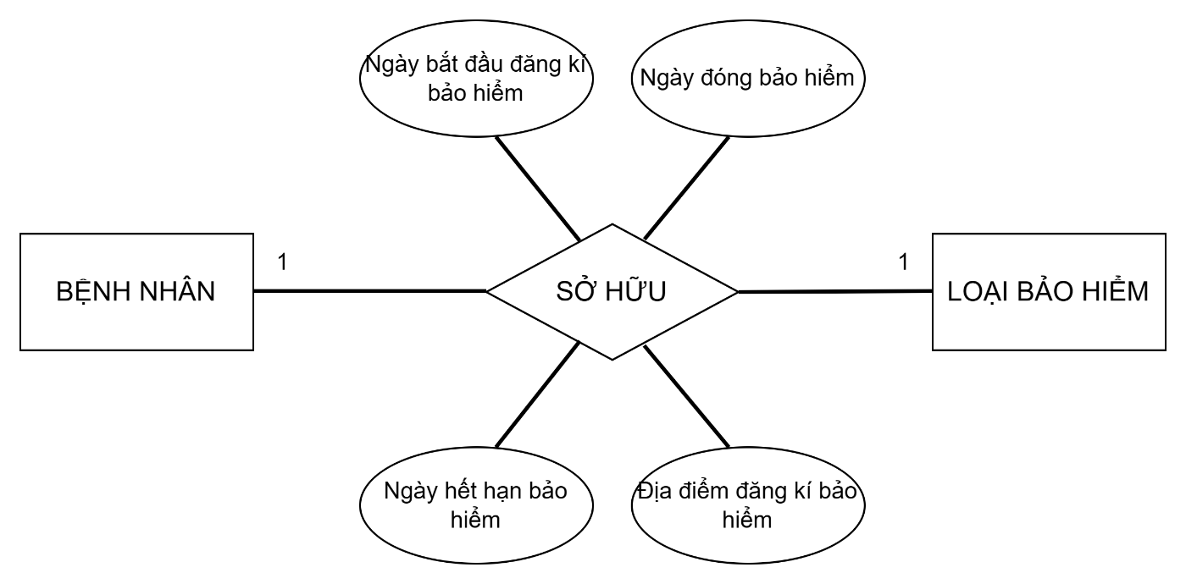

Hình 2.13 Xác định kiểu liên kết sở hữu.

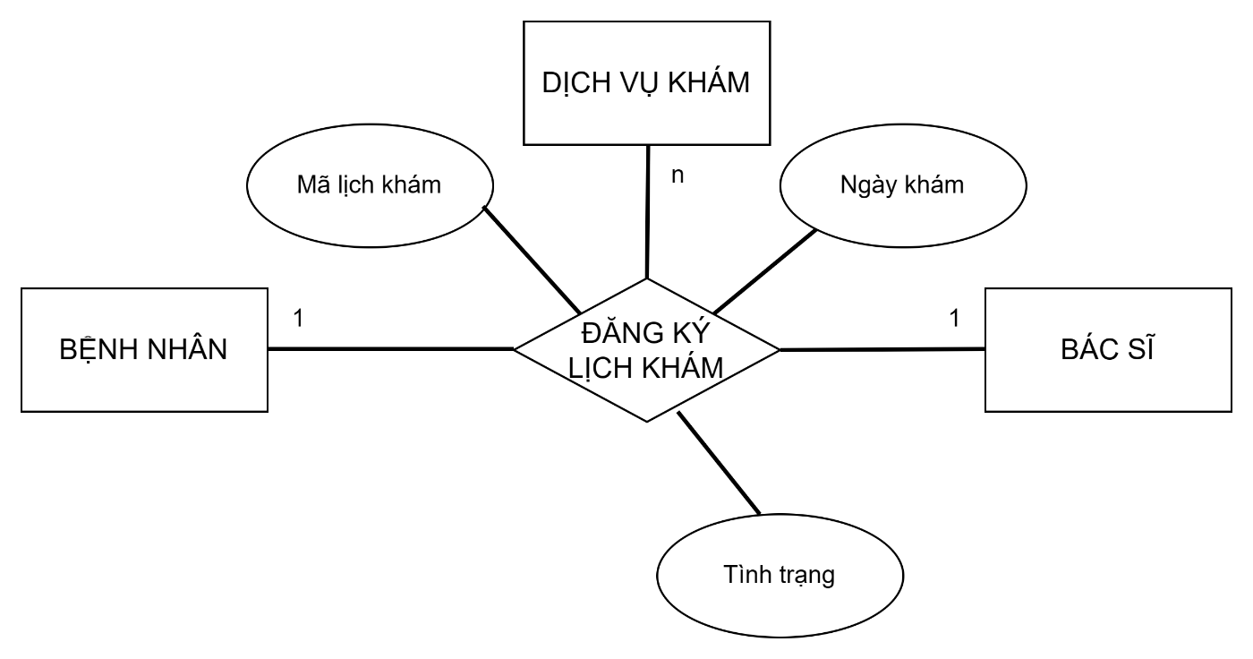

Hình 2.14 Xác định kiểu liên kết đăng ký lịch khám.

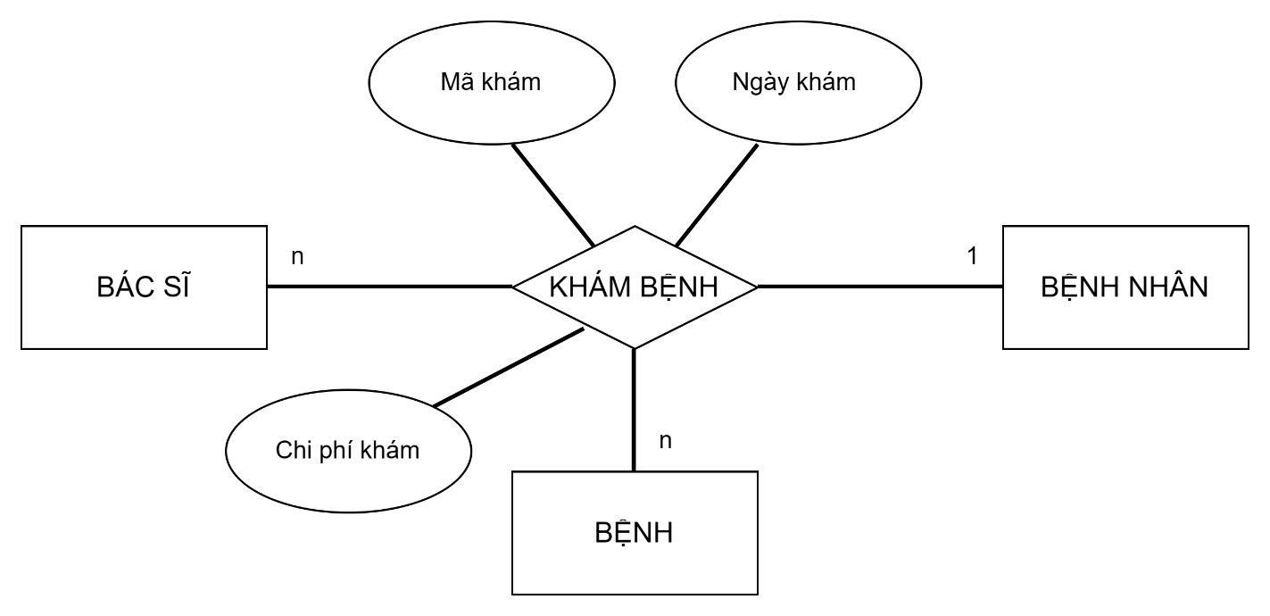

Hình 2.15 Xác định kiểu liên kết khám bệnh.

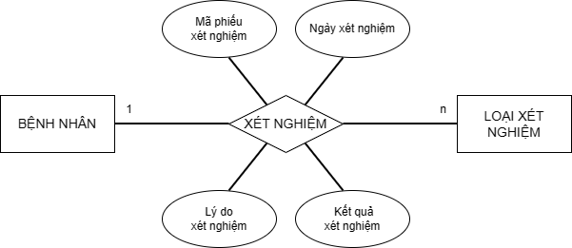

Hình 2.16 Xác định kiểu liên kết xét nghiệm.

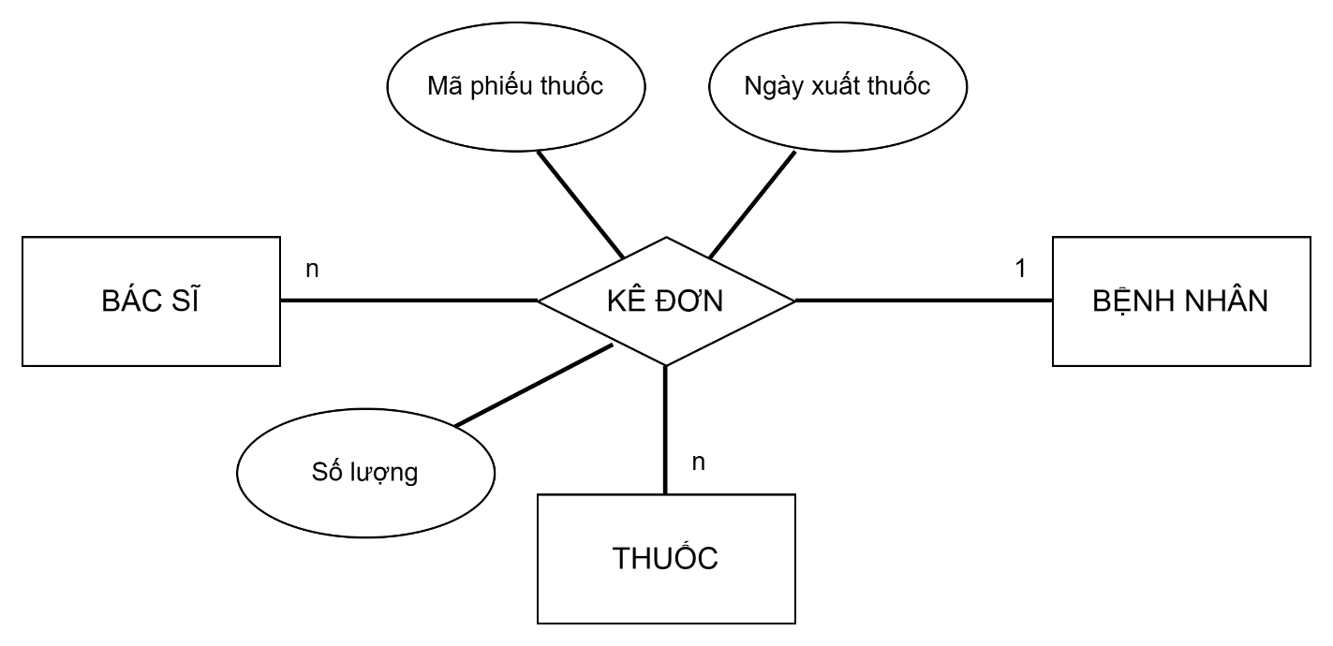

Hình 2.17 Xác định kiểu liên kết kê đơn.

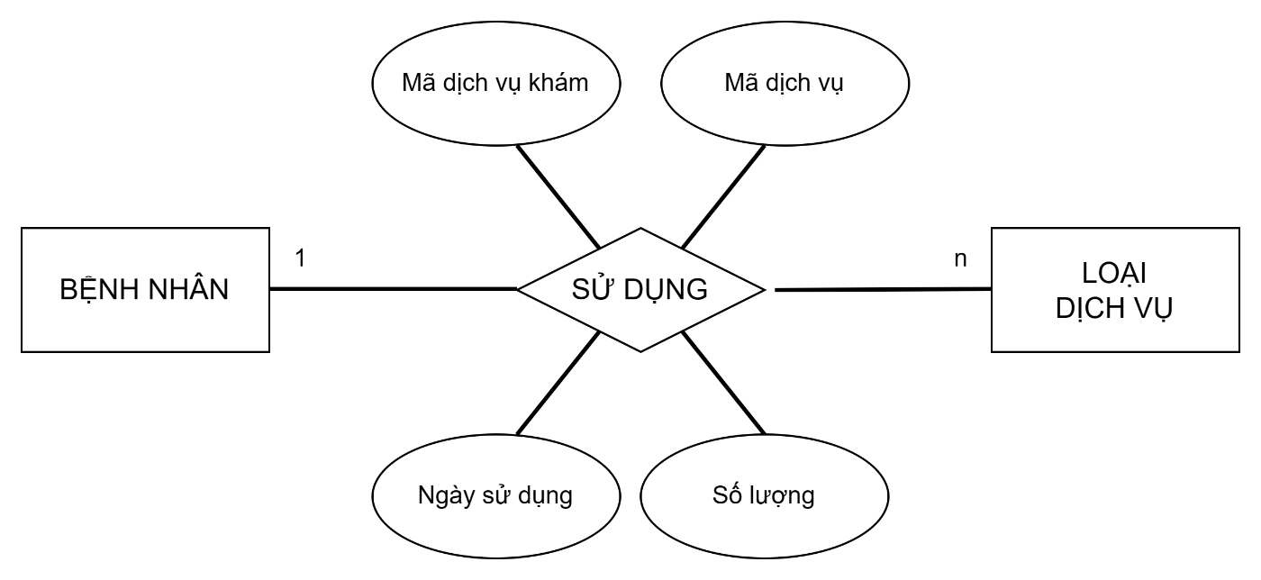

Hình 2.18 Xác định kiểu liên kết sử dụng.

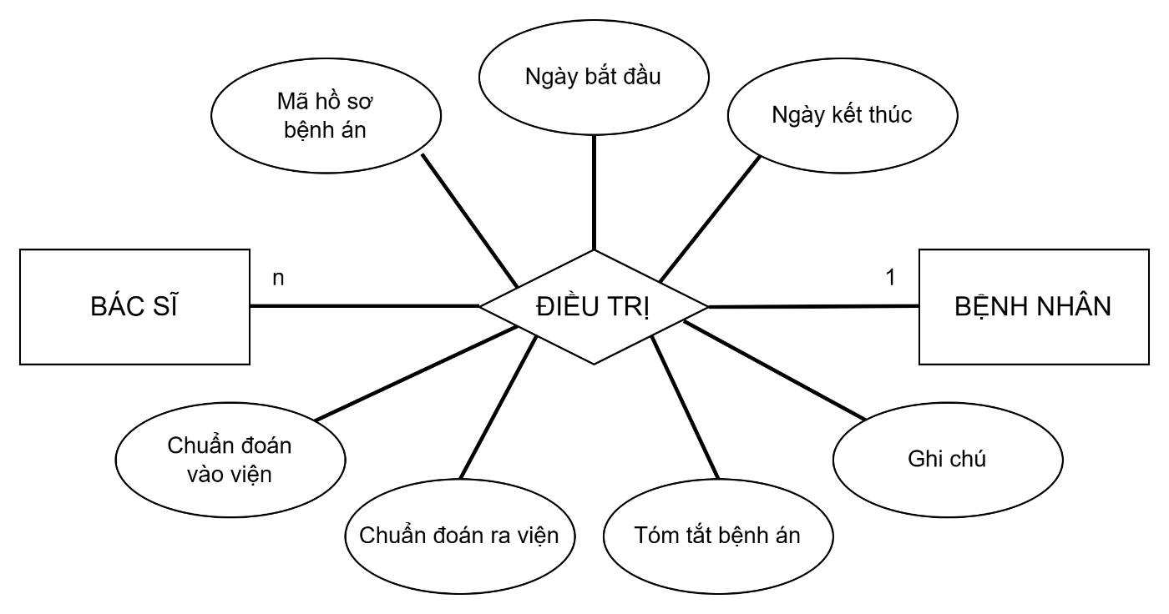

Hình 2.19 Xác định kiểu liên kết điều trị.

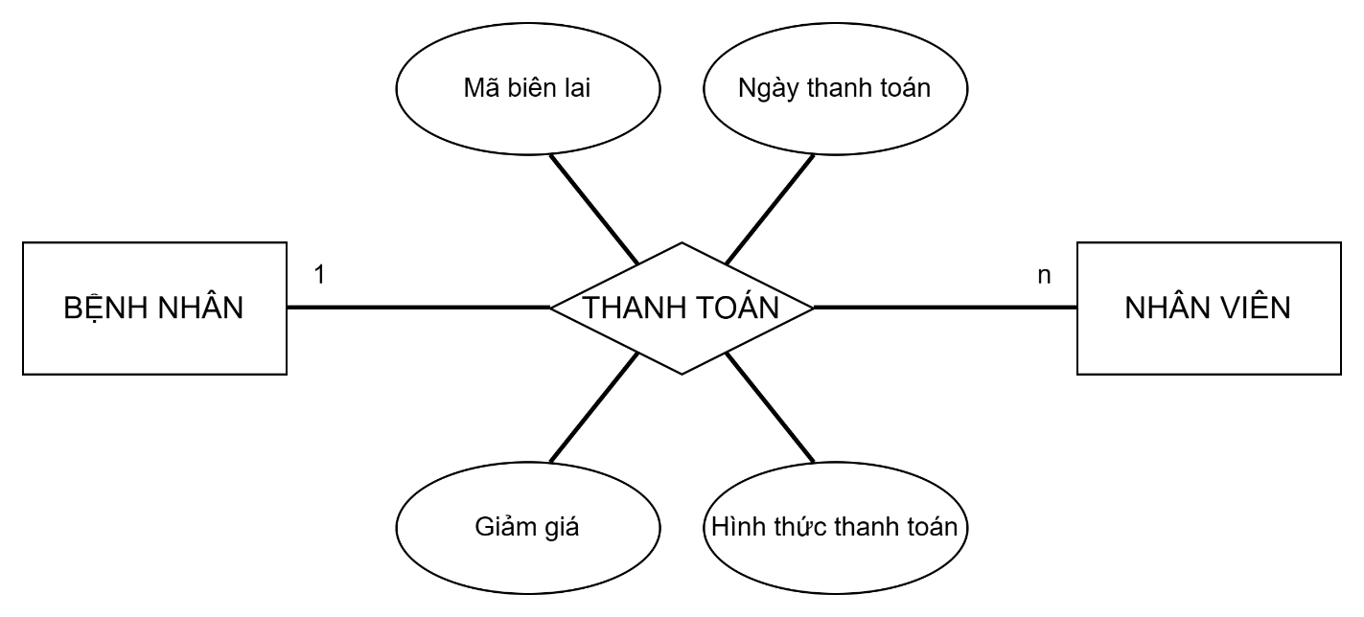

Hình 2.20 Xác định kiểu liên kết thanh toán.

c) Biểu đồ mô hình ER

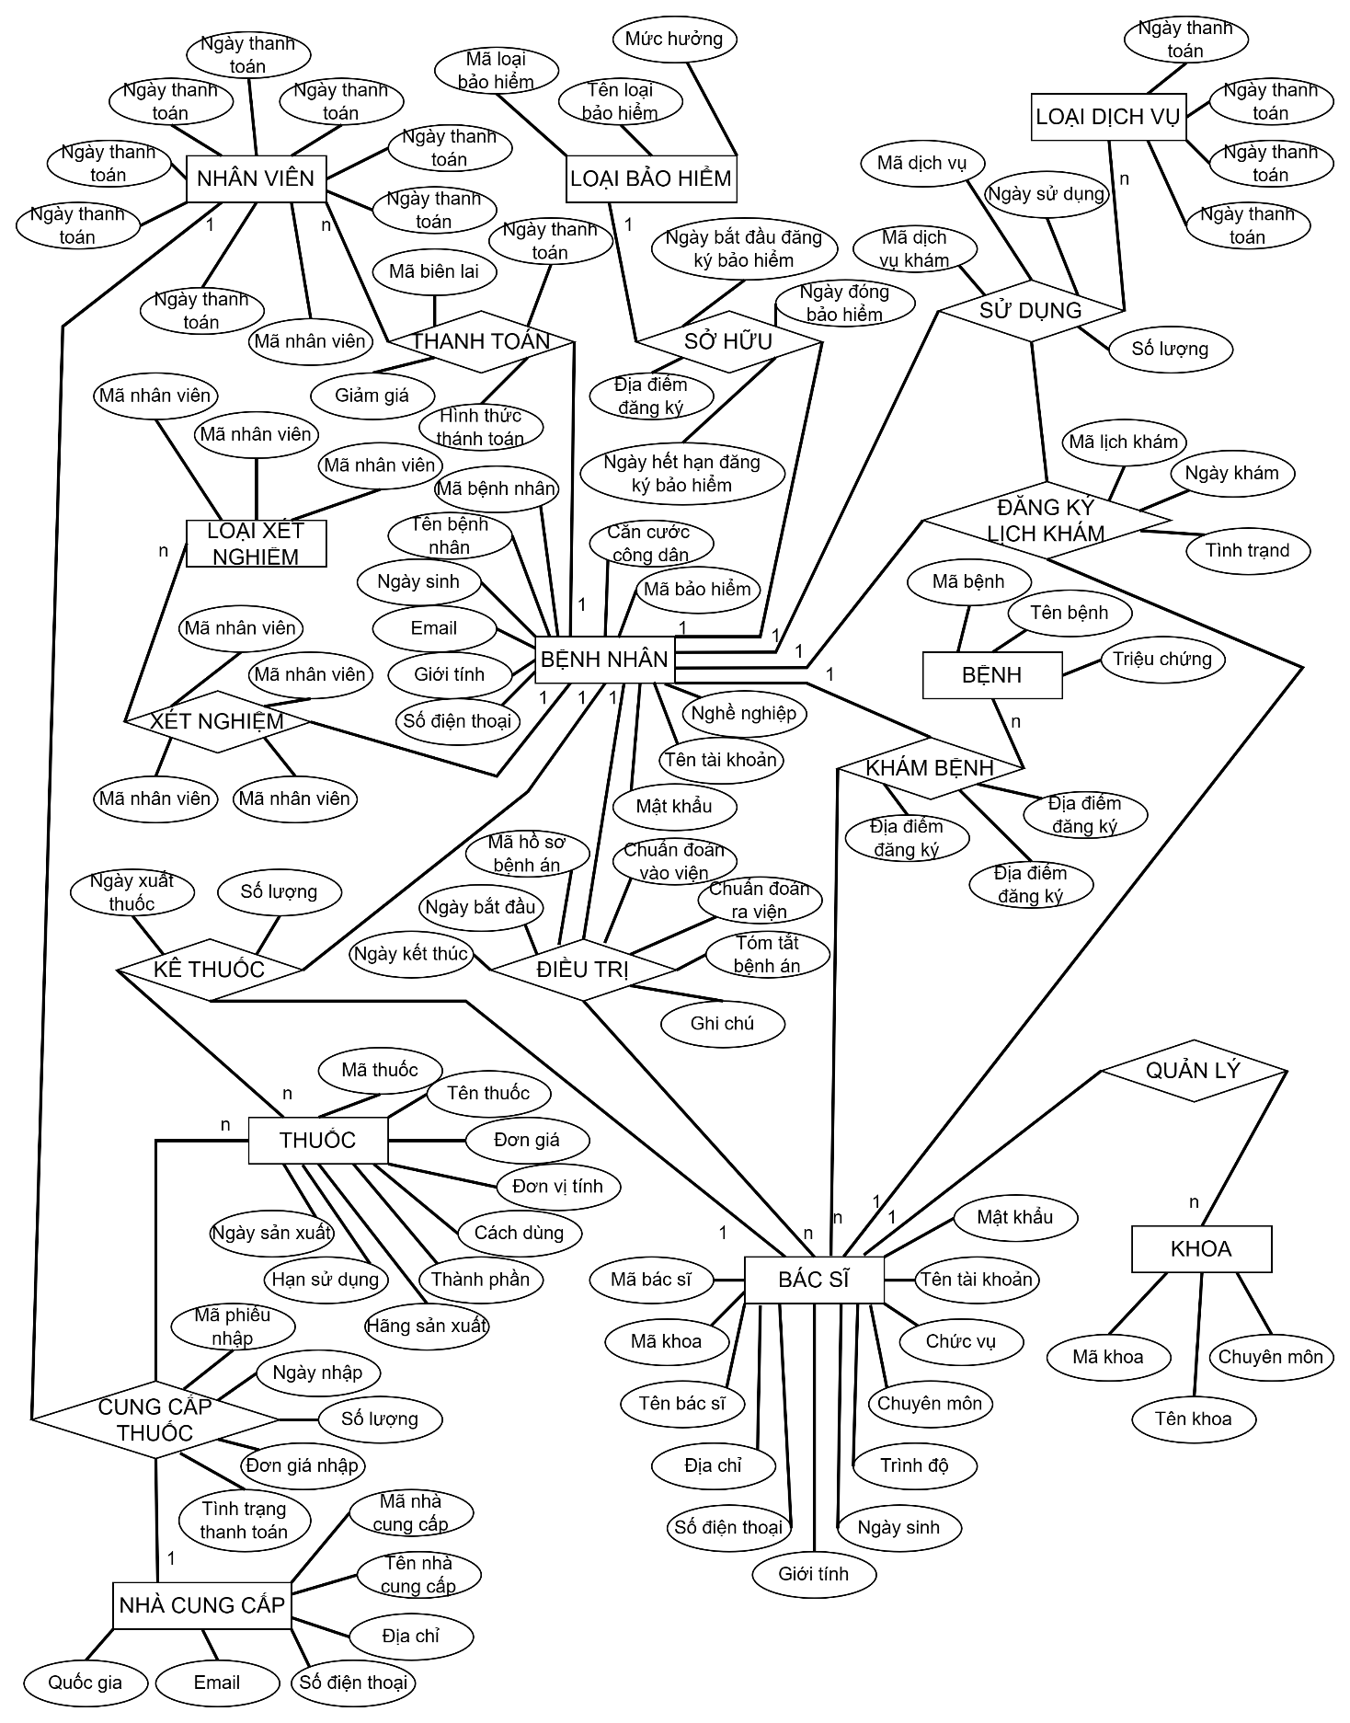

Hình 2.21 Mô hình liên kết thực thể ER.

### **2.2.2 Mô hình quan hệ**

**a) Đặc tả cơ sở dữ liệu**

- BENH_NHAN

|  |  |  |  |  |
| --- | --- | --- | --- | --- |
| **STT** | **Tên trường** | **Kiểu dữ liệu** | **Ràng buộc** | **Ghi chú** |
| 1 | maBN | char(8) | Primary key, not null | Mã bệnh nhân |
| 2 | tenBN | varchar(100) | Not null | Tên bệnh nhân |
| 3 | ngaySinh | date | Not null | Ngày sinh |
| 4 | email | varchar(100) | Not null | Email |
| 5 | gioiTinh | boolean | Not null | Giới tính |
| 6 | soDienThoai | varchar(12) | Not null | Số điện thoại |
| 7 | CCCD | char(12) | Not null | Căn cước công dân |
| 8 | maBH | char(15) |  | Mã bảo hiểm |
| 9 | ngheNghiep | varchar(100) |  | Nghề nghiệp |
| 10 | tenTK | varchar(100) |  | Tên tài khoản |
| 11 | matKhau | varchar(255) |  | Mật khẩu |

*Bảng 2.3 Đặc tả cơ sở dữ liệu bảng bệnh nhân.*

- NHA_CUNG_CAP

|  |  |  |  |  |
| --- | --- | --- | --- | --- |
| **STT** | **Tên trường** | **Kiểu dữ liệu** | **Ràng buộc** | **Ghi chú** |
| 1 | maNCC | char(8) | Primary key, not null | Mã nhà cung cấp |
| 2 | tenNCC | varchar(100) | Not null | Tên nhà cung cấp |
| 3 | diaChi | varchar(200) | Not null | Địa chỉ |
| 4 | soDienThoai | varchar(12) | Not null | Số điện thoại |
| 5 | email | varchar(100) | Not null | Email |
| 6 | quocGia | varchar(100) | Not null | Quốc gia |

*Bảng 2.4 Đặc tả cơ sở dữ liệu bảng nhà cung cấp.*

- KHOA

|  |  |  |  |  |
| --- | --- | --- | --- | --- |
| **STT** | **Tên trường** | **Kiểu dữ liệu** | **Ràng buộc** | **Ghi chú** |
| 1 | maKhoa | char(8) | Primary key, not null | Mã khoa |
| 2 | tenKhoa | varchar(100) | Not null | Tên khoa |
| 3 | chuyenMon | varchar(100) | Not null | Chuyên môn |

*Bảng 2.5 Đặc tả cơ sở dữ liệu bảng khoa.*

- BAC_SI

|  |  |  |  |  |
| --- | --- | --- | --- | --- |
| **STT** | **Tên trường** | **Kiểu dữ liệu** | **Ràng buộc** | **Ghi chú** |
| 1 | maBS | char(8) | Primary key, not null | Mã bác sĩ |
| 2 | maKhoa | char(8) | Foreign key, not null | Mã khoa |
| 3 | tenBS | varchar(100) | Not null | Tên bác sĩ |
| 4 | diaChi | varchar(200) | Not null | Địa chỉ |
| 5 | soDienThoai | varchar(12) | Not null | Số điện thoại |
| 6 | gioiTinh | boolean | Not null | Giới tính |
| 7 | ngaySinh | date | Not null | Ngày sinh |
| 8 | trinhDo | varchar(100) | Not null | Trình độ |
| 9 | chuyenMon | varchar(100) | Not null | Chuyên môn |
| 10 | chucVu | varchar(100) | Not null | Chức vụ |
| 11 | tenTK | varchar(100) | Not null | Tên tài khoản |
| 12 | matKhau | varchar(255) | Not null | Mật khẩu |

*Bảng 2.6 Đặc tả cơ sở dữ liệu bảng bác sĩ.*

- THUOC

|  |  |  |  |  |
| --- | --- | --- | --- | --- |
| **STT** | **Tên trường** | **Kiểu dữ liệu** | **Ràng buộc** | **Ghi chú** |
| 1 | maThuoc | char(8) | Primary key, not null | Mã thuốc |
| 2 | tenThuoc | varchar(100) | Not null | Tên thuốc |
| 3 | donGia | bigint | Not null | Đơn giá |
| 4 | donViTinh | varchar(100) | Not null | Đơn vị tính |
| 5 | cachDung | text | Not null | Cách dùng |
| 6 | thanhPhan | text | Not null | Thành phần |
| 7 | hanSD | date | Not null | Hạn sử dụng |
| 8 | hangSX | varchar(100) | Not null | Hãng sản xuất |
| 9 | ngaySX | date | Not null | Ngày sản xuất |

*Bảng 2.7 Đặc tả cơ sở dữ liệu bảng thuốc.*

- PHIEU_THUOC

|  |  |  |  |  |
| --- | --- | --- | --- | --- |
| **STT** | **Tên trường** | **Kiểu dữ liệu** | **Ràng buộc** | **Ghi chú** |
| 1 | maPhieuThuoc | char(8) | Primary key, not null | Mã phiếu thuốc |
| 2 | maBN | char(8) | Foreign key, not null | Mã bệnh nhân |
| 3 | maBS | char(8) | Foreign key, not null | Mã bác sĩ |
| 4 | ngayXuatThuoc | date | Not null | Ngày xuất thuốc |

*Bảng 2.8 Đặc tả cơ sở dữ liệu bảng phiếu thuốc.*

- CHI_TIET_PHIEU_THUOC

|  |  |  |  |  |
| --- | --- | --- | --- | --- |
| **STT** | **Tên trường** | **Kiểu dữ liệu** | **Ràng buộc** | **Ghi chú** |
| 1 | maPhieuThuoc | char(8) | Primary key, not null | Mã phiếu thuốc |
| 2 | maThuoc | char(8) | Foreign key, not null | Mã thuốc |
| 3 | soLuong | smallint | Not null | Số lượng |

*Bảng 2.9 Đặc tả cơ sở dữ liệu bảng phiếu thuốc.*

- BENH

|  |  |  |  |  |
| --- | --- | --- | --- | --- |
| **STT** | **Tên trường** | **Kiểu dữ liệu** | **Ràng buộc** | **Ghi chú** |
| 1 | maBenh | char(8) | Primary key, not null | Mã bệnh |
| 2 | tenBenh | varchar(100) | Not null | Tên bệnh |
| 3 | trieuChung | text | Not null | Triệu chứng |

*Bảng 2.10 Đặc tả cơ sở dữ liệu bảng bệnh.*

- KHAM_SO_BO

|  |  |  |  |  |
| --- | --- | --- | --- | --- |
| **STT** | **Tên trường** | **Kiểu dữ liệu** | **Ràng buộc** | **Ghi chú** |
| 1 | maKham | char(8) | Primary key, not null | Mã khám |
| 2 | ngayKham | date | Not null | Ngày khám |
| 3 | maBS | char(8) | Foreign key, not null | Mã bác sĩ |
| 4 | maBN | char(8) | Foreign key, not null | Mã bệnh nhân |
| 5 | maBenh | char(8) | Foreign key, not null | Mã bệnh |
| 6 | cphiKham | bigint | Not null | Chi phí khám |

*Bảng 2.11 Đặc tả cơ sở dữ liệu bảng khám sơ bộ.*

- CHI_TIET_KHAM_BENH

|  |  |  |  |  |
| --- | --- | --- | --- | --- |
| **STT** | **Tên trường** | **Kiểu dữ liệu** | **Ràng buộc** | **Ghi chú** |
| 1 | maKham | char(8) | Primary key, not null | Mã khám |
| 2 | maBenh | char(8) | Primary key, not null | Mã bệnh |

*Bảng 2.12 Đặc tả cơ sở dữ liệu bảng chi tiết khám bệnh.*

- LOAI_XET_NGHIEM

|  |  |  |  |  |
| --- | --- | --- | --- | --- |
| **STT** | **Tên trường** | **Kiểu dữ liệu** | **Ràng buộc** | **Ghi chú** |
| 1 | maLoaiXN | char(8) | Primary key, not null | Mã loại xét nghiệm |
| 2 | tenLoaiXN | varchar(100) | Not null | Tên loại xét nghiệm |
| 3 | donGia | bigint | Not null | Đơn giá |

*Bảng 2.13 Đặc tả cơ sở dữ liệu bảng loại xét nghiệm.*

- PHIEU_XET_NGHIEM

|  |  |  |  |  |
| --- | --- | --- | --- | --- |
| **STT** | **Tên trường** | **Kiểu dữ liệu** | **Ràng buộc** | **Ghi chú** |
| 1 | maPhieuXN | char(8) | Primary key, not null | Mã phiếu xét nghiệm |
| 2 | maLoaiXN | char(8) | Foreign key, not null | Mã loại xét nghiệm |
| 3 | maBN | char(8) | Foreign key, not null | Mã bệnh nhân |
| 4 | ngayXN | date | Not null | Ngày xét nghiệm |
| 5 | kquaXN | varchar(200) | Not null | Kết quả xét nghiệm |
| 6 | lyDoXN | varchar(200) | Not null | Lý do xét nghiệm |

*Bảng 2.14 Đặc tả cơ sở dữ liệu bảng phiếu xét nghiệm.*

- HO_SO_BENH_AN

|  |  |  |  |  |
| --- | --- | --- | --- | --- |
| **STT** | **Tên trường** | **Kiểu dữ liệu** | **Ràng buộc** | **Ghi chú** |
| 1 | maHSBA | char(8) | Primary key, not null | Mã hồ sơ bệnh án |
| 2 | maBN | char(8) | Foreign key, not null | Mã bệnh nhân |
| 3 | maBS | char(8) | Foreign key, not null | Mã bác sĩ |
| 4 | ngayBD | date | Not null | Ngày bắt đầu |
| 5 | ngayKT | date |  | Ngày kết thúc |
| 6 | cdVaoVien | varchar(200) | Not null | Chuẩn đoán vào viện |
| 7 | cdRaVien | varchar(200) | Not null | Chuẩn đó ra viện |
| 8 | tomTatBA | text | Not null | Tóm tắt bệnh án |
| 9 | ghiChu | varchar(200) |  | Ghi chú |

*Bảng 2.15 Đặc tả cơ sở dữ liệu bảng hồ sơ bệnh án.*

- LOAI_DICH_VU

|  |  |  |  |  |
| --- | --- | --- | --- | --- |
| **STT** | **Tên trường** | **Kiểu dữ liệu** | **Ràng buộc** | **Ghi chú** |
| 1 | maDV | char(8) | Primary key, not null | Mã dịch vụ |
| 2 | tenDV | varchar(100) | Not null | Tên dịch vụ |
| 3 | apDungMH | bit | Not null | Áp dụng mức hưởng |
| 4 | donGia | bigint | Not null | Đơn giá |

*Bảng 2.16 Đặc tả cơ sở dữ liệu bảng loại dịch vụ.*

- DICH_VU_KHAM

|  |  |  |  |  |
| --- | --- | --- | --- | --- |
| **STT** | **Tên trường** | **Kiểu dữ liệu** | **Ràng buộc** | **Ghi chú** |
| 1 | maDVKham | char(8) | Primary key, not null | Mã dịch vụ khám |
| 2 | maBN | char(8) | Foreign key, not null | Mã bệnh nhân |
| 3 | ngaySD | date | Not null | Ngày sử dụng |

*Bảng 2.17 Đặc tả cơ sở dữ liệu bảng dịch vụ khám.*

- CHI_TIET_DVKHAM

|  |  |  |  |  |
| --- | --- | --- | --- | --- |
| **STT** | **Tên trường** | **Kiểu dữ liệu** | **Ràng buộc** | **Ghi chú** |
| 1 | maDVKham | char(8) | Primary key, not null | Mã dịch vụ khám |
| 2 | maDV | char(8) | Primary key, not null | Mã dịch vụ |
| 3 | soLuong | smallint | Not null | Số lượng |

*Bảng 2.18 Đặc tả cơ sở dữ liệu bảng chi tiết dịch vụ khám.*

- NHAN_VIEN

|  |  |  |  |  |
| --- | --- | --- | --- | --- |
| **STT** | **Tên trường** | **Kiểu dữ liệu** | **Ràng buộc** | **Ghi chú** |
| 1 | maNV | char(8) | Primary key, not null | Mã nhân viên |
| 2 | tenNV | varchar(100) | Not null | Tên nhân viên |
| 3 | ngaySinh | date | Not null | Ngày sinh |
| 4 | diaChi | varchar(200) | Not null | Địa chỉ |
| 5 | gioiTinh | boolean | Not null | Giới tính |
| 6 | chucVu | varchar(50) | Not null | Chức vụ |
| 7 | soDienThoai | varchar(12) | Not null | Số điện thoại |
| 8 | tenTK | varchar(100) | Not null | Tên tài khoản |
| 9 | matKhau | varchar(255) | Not null | Mật khẩu |

*Bảng 2.19 Đặc tả cơ sở dữ liệu bảng nhân viên.*

- BIEN_LAI

|  |  |  |  |  |
| --- | --- | --- | --- | --- |
| **STT** | **Tên trường** | **Kiểu dữ liệu** | **Ràng buộc** | **Ghi chú** |
| 1 | maBienLai | char(8) | Primary key, not null | Mã biên lai |
| 2 | maNV | char(8) | Foreign key, not null | Mã nhân viên |
| 3 | maBN | char(8) | Foreign key, not null | Mã bệnh nhân |
| 4 | ngayThanhToan | date | Not null | Ngày thanh toán |
| 5 | giamGia | bigint | Not null | Giảm giá |
| 6 | hinhThucTT | varchar(100) | Not null | Hình thức thanh toán |

*Bảng 2.20 Đặc tả cơ sở dữ liệu bảng biên lai.*

- BAO_HIEM

|  |  |  |  |  |
| --- | --- | --- | --- | --- |
| **STT** | **Tên trường** | **Kiểu dữ liệu** | **Ràng buộc** | **Ghi chú** |
| 1 | maBH | char(8) | Primary key, not null | Mã bảo hiểm |
| 2 | maLoaiBH | char(8) | Foreign key, not null | Mã loại bảo hiểm |
| 3 | ngayBatDauBH | date | Not null | Ngày bắt đầu tham gia bảo hiểm |
| 4 | ngayDongBH | date | Not null | Ngày đóng bảo hiểm |
| 5 | ngayHetHanBH | date | Not null | Ngày hết hạn bảo hiểm |
| 6 | diaDiemDK | varchar(200) | Not null | Địa điểm đăng ký |

*Bảng 2.21 Đặc tả cơ sở dữ liệu bảng bảo hiểm.*

- LOAI_BAO_HIEM

|  |  |  |  |  |
| --- | --- | --- | --- | --- |
| **STT** | **Tên trường** | **Kiểu dữ liệu** | **Ràng buộc** | **Ghi chú** |
| 1 | maLoaiBH | char(8) | Primary key, not null | Mã loại bảo hiểm |
| 2 | tenLoaiBH | varchar(100) | Not null | Tên loại bảo hiểm |
| 3 | mucHuong | float | Not null | Mức hưởng |

*Bảng 2.22 Đặc tả cơ sở dữ liệu bảng loai bảo hiểm.*

- PHIEU_NHAP

|  |  |  |  |  |
| --- | --- | --- | --- | --- |
| **STT** | **Tên trường** | **Kiểu dữ liệu** | **Ràng buộc** | **Ghi chú** |
| 1 | maPN | char(8) | Primary key, not null | Mã phiếu nhập |
| 2 | maNV | char(8) | Foreign key, not null | Mã nhân viên |
| 3 | ngayNhap | date | Not null | Ngày nhập |
| 4 | tinhTrangTT | bit | Not null | Tình trạng thanh toán |
| 5 | maNCC | char(8) | Foreign key, not null | Mã nhà cung cấp |

*Bảng 2.23 Đặc tả cơ sở dữ liệu bảng phiếu nhập.*

- CHI_TIET_PHIEU_NHAP

|  |  |  |  |  |
| --- | --- | --- | --- | --- |
| **STT** | **Tên trường** | **Kiểu dữ liệu** | **Ràng buộc** | **Ghi chú** |
| 1 | maPN | char(8) | Primary key, not null | Mã phiếu nhập |
| 2 | maThuoc | char(8) | Primary key, not null | Mã thuốc |
| 3 | soLuong | smallint | Not null | Số lượng |
| 4 | donGiaNhap | bigint | Not null | Đơn giá nhập |

*Bảng 2.24 Đặc tả cơ sở dữ liệu bảng đăng chi tiết phiếu nhập.*

- DANG_KY_LICH_KHAM

|  |  |  |  |  |
| --- | --- | --- | --- | --- |
| **STT** | **Tên trường** | **Kiểu dữ liệu** | **Ràng buộc** | **Ghi chú** |
| 1 | maLichKham | char(8) | Primary key, not null | Mã lịch khám |
| 2 | ngayKham | date | Not null | Ngày khám |
| 3 | maBN | char(8) | Foreign key, not null | Mã bệnh nhân |
| 4 | maBS | char(8) | Foreign key, not null | Mã bác sĩ |
| 5 | maDVKham | char(8) | Foreign key, not null | Mã dịch vụ khám |
| 6 | tinhTrang | bit | Not null | Tình trạng |

- QUAN_TRI_VIEN

|  |  |  |  |  |
| --- | --- | --- | --- | --- |
| **STT** | **Tên trường** | **Kiểu dữ liệu** | **Ràng buộc** | **Ghi chú** |
| 1 | tenTK | char(8) | Primary key, not null | Tên tài khoản |
| 2 | matKhau | varchar(255) | Not null | Mật khẩu |

*Bảng 2.25 Đặc tả cơ sở dữ liệu bảng quản trị viên.*

**b) Mô hình quan hệ**

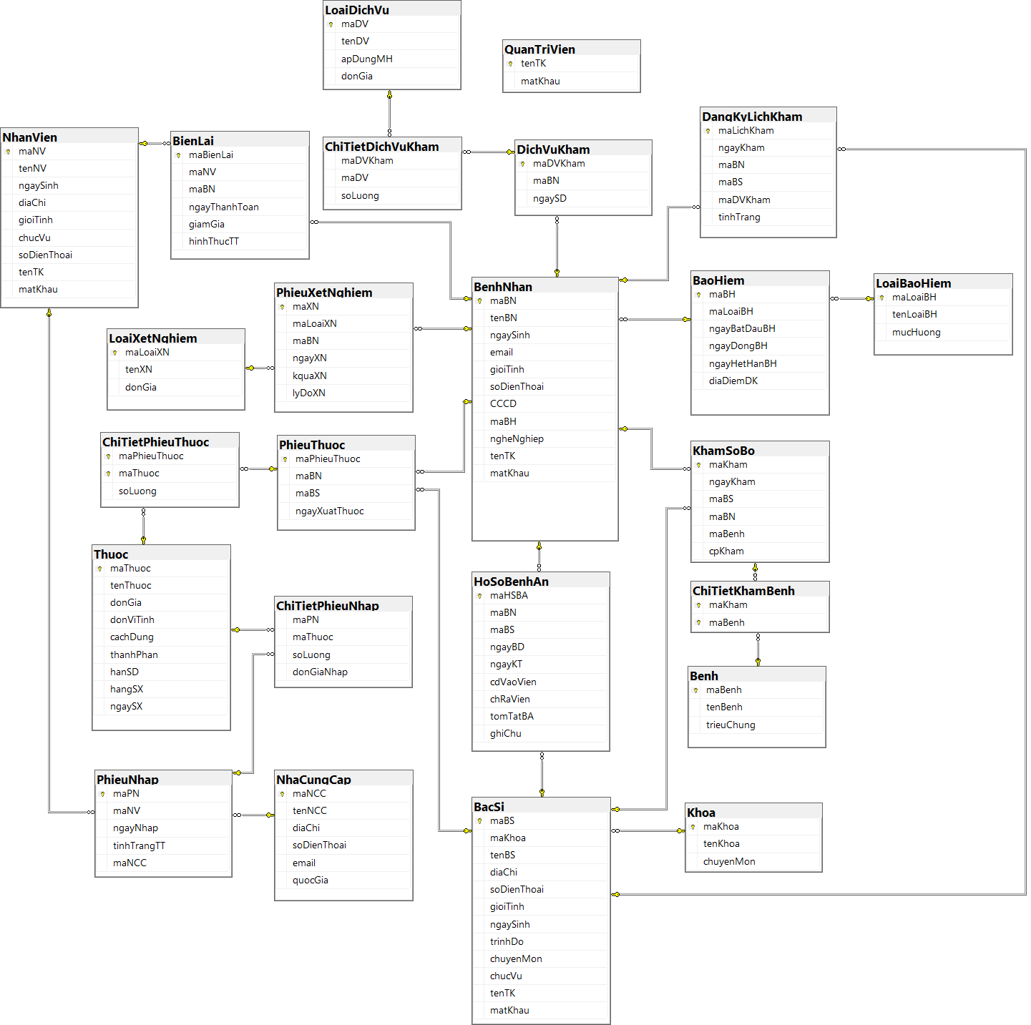

Hình 2.22 Sơ đồ cơ sở dữ liệu.

# **CHƯƠNG III CÀI ĐẶT CHƯƠNG TRÌNH**

* Môi trường cài đặt

## 3.1 Giao diện chính

## 3.2 Các giao diện cập nhật, xử lý dữ liệu

# **KẾT LUẬN**

# **TÀI LIỆU THAM KHẢO**